第7讲 抛物线

1．抛物线的定义
满足以下三个条件的点的轨迹是抛物线：
(1)在平面内．
(2)动点到定点F的距离与到定直线l的距离相等．
(3)定点不在定直线上．
2．抛物线的标准方程和几何性质
标准  方程 | y²＝2px  (p＞0) | y²＝－2px  (p＞0) | x²＝2py  (p＞0) | x²＝－2py  (p＞0)
标准  方程 | p的几何意义：焦点F到准线l的距离
图形 | 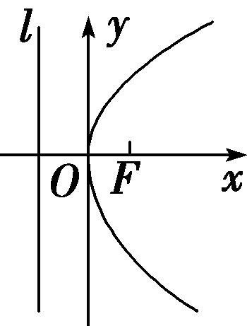 | 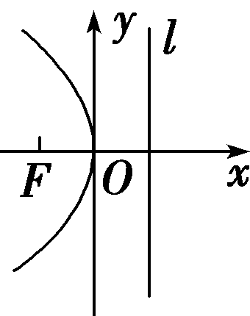 | 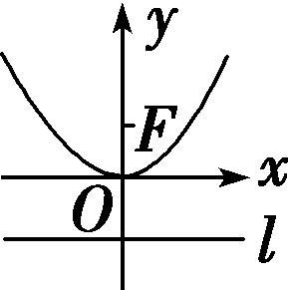 | 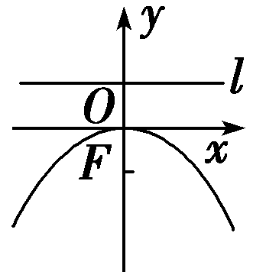
顶点 | O(0，0)
对称轴 | y＝0 |  | x＝0
焦点 | F | F | F | F
离心率 | e＝1
准线  方程 | x＝－ | x＝ | y＝－ | y＝
范围 | x≥0，y∈R | x≤0，y∈R | y≥0，  x∈R | y≤0，  x∈R
开口  方向 | 向右 | 向左 | 向上 | 向下
焦半径  (其中  P(x₀，  y₀)) | |PF|＝  x₀＋ | |PF|＝  －x₀＋ | |PF|＝  y₀＋ | |PF|＝  －y₀＋
 导师提醒
关注抛物线中与焦点弦有关的几个常用结论
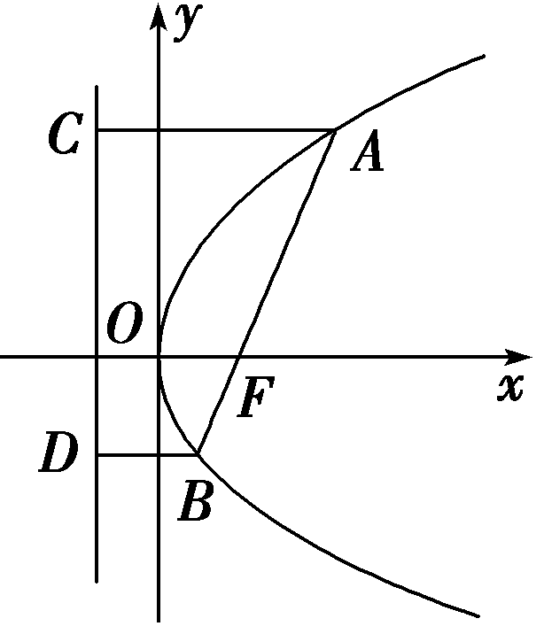
如图，设A(x₁，y₁)，B(x₂，y₂)．
(1)y₁y₂＝－p²，x₁x₂＝.
(2)|AB|＝x₁＋x₂＋p＝(θ为AB的倾斜角)．
(3)＋为定值.
(4)以AB为直径的圆与准线相切．
(5)以AF或BF为直径的圆与y轴相切．

 判断正误(正确的打“√”，错误的打“×”)
(1)平面内与一个定点F和一条定直线l的距离相等的点的轨迹一定是抛物线．( )
(2)若直线与抛物线只有一个交点，则直线与抛物线一定相切．( )
(3)若一抛物线过点P(－2，3)，则其标准方程可写为y²＝2px(p>0)．( )
(4)抛物线既是中心对称图形，又是轴对称图形．( )
答案：(1)× (2)× (3)× (4)×
 若点P到点F(0，2)的距离比它到直线y＋4＝0的距离小2，则P的轨迹方程为( )
A．y²＝8x B．y²＝－8x
C．x²＝8y D．x²＝－8y
解析：选C.P到F(0，2)的距离比它到直线y＋4＝0的距离小2，因此P到F(0，2)的距离与它到直线y＋2＝0的距离相等，故P的轨迹是以F为焦点，y＝－2为准线的抛物线，所以P的轨迹方程为x²＝8y.
 (教材习题改编)抛物线8x²＋y＝0的焦点坐标为( )
A．(0，－2) B．(0，2)
C. D.
解析：选C.由8x²＋y＝0，得x²＝－y.
2p＝，p＝，所以焦点为，故选C.
 (教材习题改编)以x＝1为准线的抛物线的标准方程为( )
A．y²＝2x B．y²＝－2x
C．y²＝4x D．y²＝－4x
解析：选D.由准线x＝1知，抛物线方程为y²＝－2px(p>0)且＝1，p＝2，所以方程为y²＝－4x，故选D.
 设抛物线y²＝8x上一点P到y轴的距离是4，则点P到该抛物线焦点的距离是________．
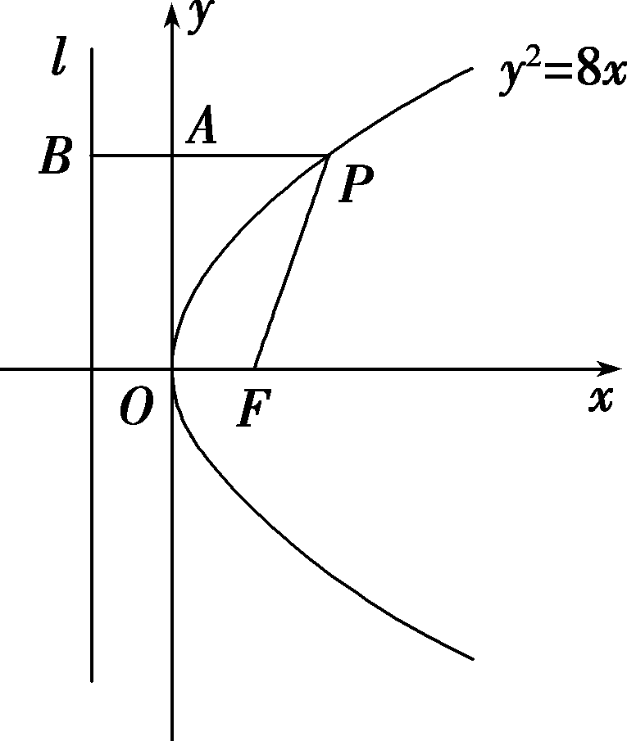
解析：如图所示，抛物线的准线l的方程为x＝－2，F是抛物线的焦点，过点P作PA⊥y轴，垂足是A，延长PA交直线l于点B，则|AB|＝2，由于点P到y轴的距离为4，则点P到准线l的距离|PB|＝4＋2＝6，所以点P到焦点的距离|PF|＝|PB|＝6.
答案：6
抛物线的定义(典例迁移)
 设P是抛物线y²＝4x上的一个动点，F为抛物线的焦点，若B(3，2)，则|PB|＋|PF|的最小值为________．
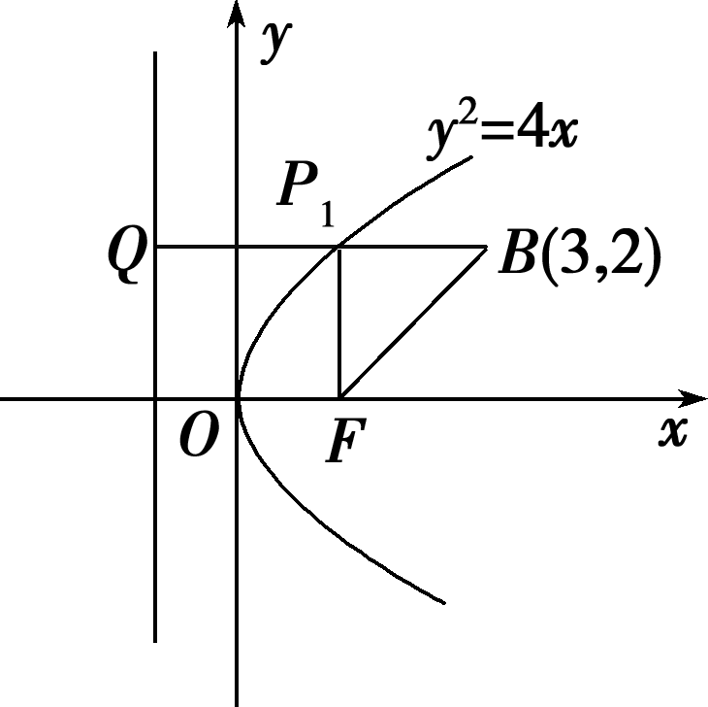
【解析】 如图，过点B作BQ垂直准线于点Q，交抛物线于点P₁，则
|P₁Q|＝|P₁F|.
则有|PB|＋|PF|≥|P₁B|＋|P₁Q|＝|BQ|＝4.
即|PB|＋|PF|的最小值为4.
【答案】 4
[迁移探究1] (变条件)若将本例中“B(3，2)”改为“B(3，4)”，如何求解？
解：由题意可知点B(3，4)在抛物线的外部．
因为|PB|＋|PF|的最小值即为B，F两点间的距离，
由例题知，F(1，0)，
所以|PB|＋|PF|≥|BF|＝＝2，
即|PB|＋|PF|的最小值为2.
[迁移探究2] (变问法)在本例条件下，求点P到点A(－1，1)的距离与点P到直线x＝－1的距离之和的最小值．

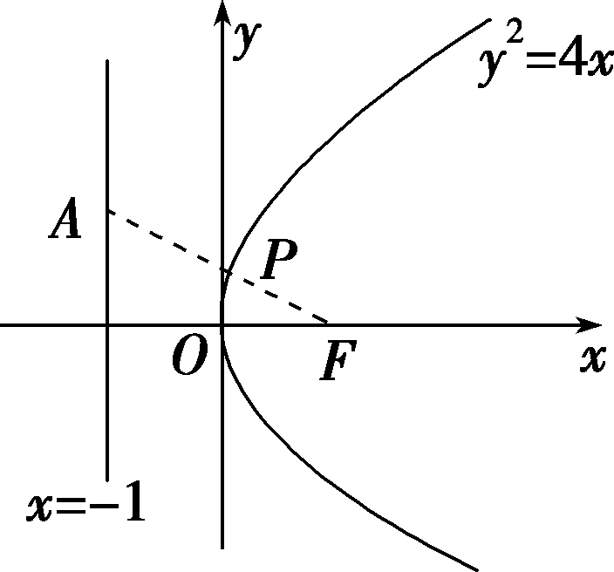
解：如图，易知抛物线的焦点为F(1，0)，准线是x＝－1，由抛物线的定义知点P到直线x＝－1的距离等于点P到F的距离．于是，问题转化为在抛物线上求一点P，使点P到点A(－1，1)的距离与点P到F(1，0)的距离之和最小，显然，连接AF与抛物线相交的点即为满足题意的点P，此时最小值为
＝.
[迁移探究3] (变问法)在本例条件下，求点P到直线l₁：4x－3y＋6＝0和l₂：x＝－1的距离之和的最小值．
解：由题可知l₂：x＝－1是抛物线y²＝4x的准线，设抛物线的焦点为F(1，0)，则动点P到l₂的距离等于|PF|，故动点P到直线l₁和直线l₂的距离之和的最小值，即焦点F到直线l₁：4x－3y＋6＝0的距离，所以最小值是＝2.

(1)与抛物线有关的最值问题，一般情况下都与抛物线的定义有关．“看到准线想焦点，看到焦点想准线”，这是解决与过抛物线焦点的弦有关问题的重要途径．
(2)注意灵活运用抛物线上一点P(x，y)到焦点F的距离|PF|＝|x|＋或|PF|＝|y|＋.

1．若点A的坐标为(3，2)，F是抛物线y²＝2x的焦点，点M在抛物线上移动时，使|MF|＋|MA|取得最小值的M的坐标为( )
A．(0，0) B.
C．(1，) D．(2，2)
解析：选D.过点M作准线的垂线，垂足是N，则|MF|＋|MA|＝|MN|＋|MA|，当A，M，N三点共线时，|MF|＋|MA|取得最小值，此时M(2，2)．
2．已知点Q(－2，0)及抛物线x²＝－4y上一动点P(x，y)，则|y|＋|PQ|的最小值是( )
A. B．1
C．2 D．3
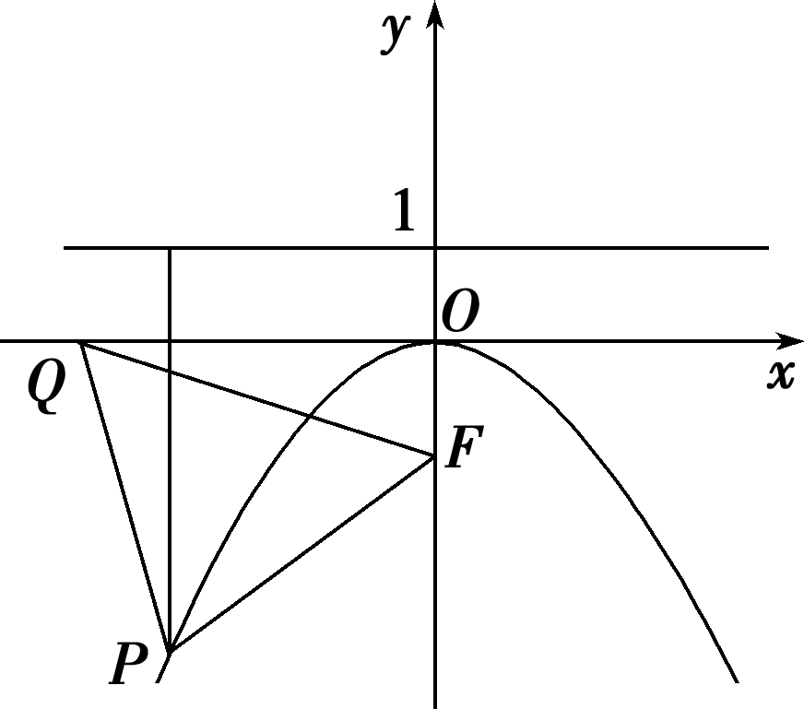
解析：选C.如图，抛物线焦点F(0，－1)，抛物线的准线方程为y＝1，设P点到准线距离为d，则|y|＋|PQ|最小时，d＋|PQ|最小，又因为d＝|PF|；即|PF|＋|PQ|最小；由图看出，
|PF|＋|PQ|的最小值为
|QF|＝＝3；
所以d＋|PQ|的最小值为3；
所以|y|＋|PQ|的最小值为2.
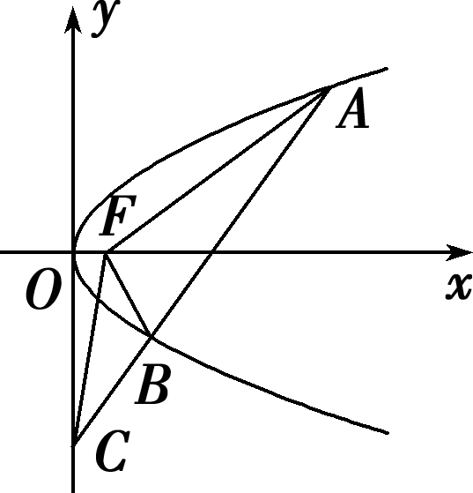
3．如图，设抛物线y²＝4x的焦点为F，不经过焦点的直线上有三个不同的点A，B，C，其中点A，B在抛物线上，点C在y轴上，则△BCF与△ACF的面积之比是 ( )
A. B.
C. D.
解析：选A.设A(x₁，y₁)，B(x₂，y₂)，由抛物线定义，
得|AF|＝x₁＋1，|BF|＝x₂＋1，
则＝＝＝，故选A.
抛物线的标准方程(师生共研)
 已知抛物线的顶点是原点，对称轴为坐标轴，并且经过点P(－2，－4)，则该抛物线的标准方程为_____________________________________________．
【解析】 很明显点P在第三象限，所以抛物线的焦点可能在x轴负半轴上或y轴负半轴上．当焦点在x轴负半轴上时，设方程为y²＝－2px(p>0)，
把点P(－2，－4)的坐标代入得(－4)²＝－2p×(－2)，
解得p＝4，此时抛物线的标准方程为y²＝－8x；
当焦点在y轴负半轴上时，设方程为x²＝－2py(p>0)，
把点P(－2，－4)的坐标代入得(－2)²＝－2p×(－4)，解得p＝，此时抛物线的标准方程为x²＝－y.
综上可知，抛物线的标准方程为y²＝－8x或x²＝－y.
【答案】 y²＝－8x或x²＝－y

抛物线的标准方程的求法
(1)定义法
根据抛物线的定义，确定p的值(系数p是指焦点到准线的距离)，再结合焦点位置，求出抛物线方程．标准方程有四种形式，要注意选择．
(2)待定系数法
①根据抛物线焦点是在x轴上还是在y轴上，设出相应形式的标准方程，然后根据条件确定关于p的方程，解出p，从而写出抛物线的标准方程；
②当焦点位置不确定时，有两种方法解决．一种是分情况讨论，注意要对四种形式的标准方程进行讨论，对于焦点在x轴上的抛物线，若开口方向不确定需分为y²＝－2px(p>0)和y²＝2px(p>0)两种情况求解．另一种是设成y²＝mx(m≠0)，若m>0，开口向右；若m<0，开口向左；若m有两个解，则抛物线的标准方程有两个 .同理，焦点在y轴上的抛物线可以设成x²＝my(m≠0)．
1．已知抛物线y²＝2px(p＞0)的准线经过点(－1，1)，则该抛物线的焦点坐标为( )
A．(－1，0) B．(1，0)
C．(0，－1) D．(0，1)
解析：选B.抛物线y²＝2px(p＞0)的准线为x＝－且过点(－1，1)，故－＝－1，解得p＝2.所以抛物线的焦点坐标为(1，0)．
2．设抛物线C：y²＝2px(p＞0)的焦点为F，点M在C上，|MF|＝5.若以MF为直径的圆过点A(0，2)，则C的方程为( )
A．y²＝4x或y²＝8x
B．y²＝2x或y²＝8x
C．y²＝4x或y²＝16x
D．y²＝2x或y²＝16x
解析：选C.由已知得抛物线的焦点F，设点M(x₀，y₀)，则AF＝，AM＝.由已知得，AF·AM＝0，即y－8y₀＋16＝0，
因而y₀＝4，M.
由|MF|＝5，得 ＝5.又p＞0，解得p＝2或p＝8.
抛物线的性质(师生共研)
 已知抛物线y²＝2px(p>0)的焦点为F，A(x₁，y₁)，B(x₂，y₂)是过F的直线与抛物线的两个交点，求证：
(1)y₁y₂＝－p²，x₁x₂＝；
(2)＋为定值；
(3)以AB为直径的圆与抛物线的准线相切．
【证明】 (1)由已知得抛物线焦点坐标为F(，0)．
由题意可设直线方程为x＝my＋，代入y²＝2px，
得y²＝2p，即y²－2pmy－p²＝0.(*)
则y₁，y₂是方程(*)的两个实数根，所以y₁y₂＝－p².
因为y＝2px₁，y＝2px₂，
所以yy＝4p²x₁x₂，
所以x₁x₂＝＝＝.
(2)＋＝＋
＝.
因为x₁x₂＝，x₁＋x₂＝|AB|－p，代入上式，得
＋＝＝(定值)．
(3)设AB的中点为M(x₀，y₀)，如图，分别过A，B作准线的垂线，垂足为C，D，过M作准线的垂线，垂足为N，则|MN|＝(|AC|＋|BD|)＝(|AF|＋|BF|)＝|AB|.所以以AB为直径的圆与抛物线的准线相切．
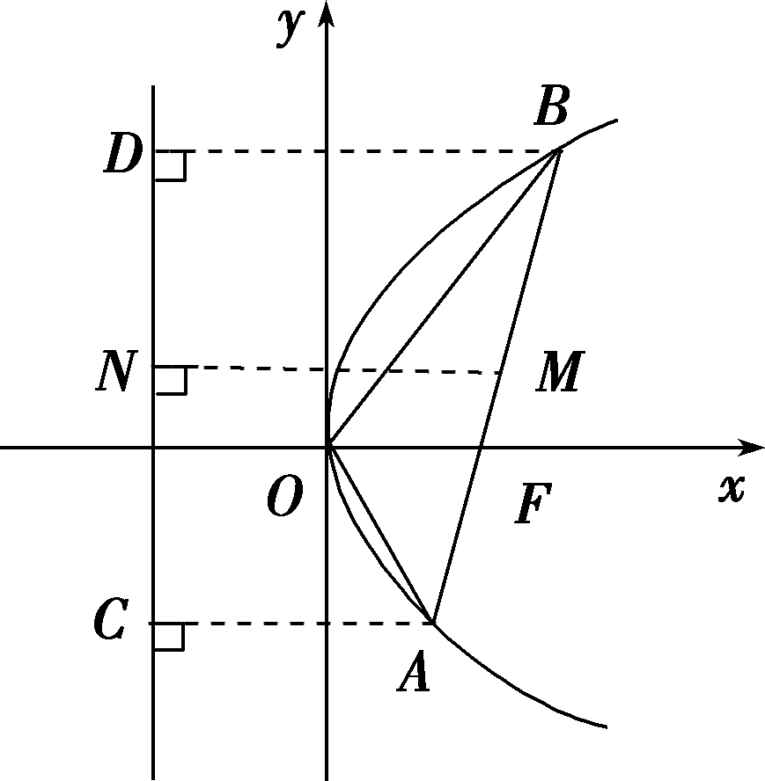

抛物线几何性质的应用技巧
(1)涉及抛物线几何性质的问题常结合图形思考，通过图形可以直观地看出抛物线的顶点、对称轴、开口方向等几何特征，体现了数形结合思想解题的直观性．
(2)与抛物线的焦点弦长有关的问题，可直接应用公式求解．解题时，需依据抛物线的标准方程，确定弦长公式是由交点横坐标还是由交点纵坐标定，是p与交点横(纵)坐标的和还是与交点横(纵)坐标的差，这是正确解题的关键．
1．过抛物线y²＝4x的焦点F的直线交该抛物线于A，B两点，O为坐标原点．若|AF|＝3，则△AOB的面积为( )
A. B.
C. D．2
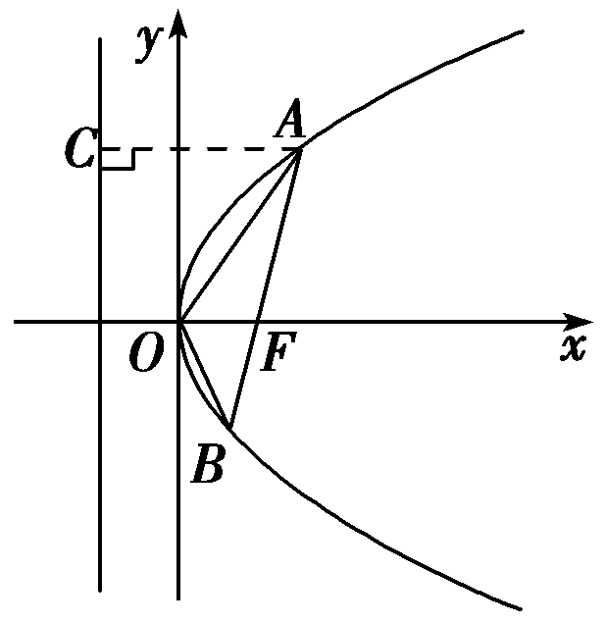
解析：选C.由题意设A(x₁，y₁)，B(x₂，y₂)(y₁>0，y₂<0)，如图所示，|AF|＝x₁＋1＝3，
所以x₁＝2，y₁＝2.
设AB的方程为x－1＝ty，
由
消去x得y²－4ty－4＝0.
所以y₁y₂＝－4，所以y₂＝－，x₂＝，
所以S_{△AOB}＝×1×|y₁－y₂|＝，故选C.
2．以抛物线C的顶点为圆心的圆交C于A，B两点，交C的准线于D，E两点．已知|AB|＝4，|DE|＝2，则C的焦点到准线的距离为( )
A．2 B．4
C．6 D．8
解析：选B.由题意，不妨设抛物线方程为y²＝2px
(p＞0)，由|AB|＝4，|DE|＝2，可取A，D，设O为坐标原点，由|OA|＝|OD|，
得＋8＝＋5，得p＝4，故选B.
直线与抛物线的位置关系(师生共研)
 设抛物线C：y²＝2x，点A(2，0)，B(－2，0)，过点A的直线l与C交于M，N两点．
(1)当l与x轴垂直时，求直线BM的方程；
(2)证明：∠ABM＝∠ABN.
【解】 (1)当l与x轴垂直时，l的方程为x＝2，可得M的坐标为(2，2)或(2，－2)．
所以直线BM的方程为y＝x＋1或y＝－x－1.
(2)证明：当l与x轴垂直时，AB为MN的垂直平分线，
所以∠ABM＝∠ABN.
当l与x轴不垂直时，设l的方程为y＝k(x－2)(k≠0)，
M(x₁，y₁)，N(x₂，y₂)，则x₁＞0，x₂＞0.
由得ky²－2y－4k＝0，
可知y₁＋y₂＝，y₁y₂＝－4.
直线BM，BN的斜率之和为
k_{BM}＋k_{BN}＝＋＝
.①
将x₁＝＋2，x₂＝＋2及y₁＋y₂，y₁y₂的表达式代入①式分子，可得x₂y₁＋x₁y₂＋2(y₁＋y₂)＝＝＝0.所以k_{BM}＋k_{BN}＝0，可知BM，BN的倾斜角互补，所以∠ABM＝∠ABN.综上，∠ABM＝∠ABN.

解决直线与抛物线位置关系问题的方法
(1)直线与抛物线的位置关系和直线与椭圆、双曲线的位置关系类似，一般要用到根与系数的关系．
(2)有关直线与抛物线的弦长问题，要注意直线是否过抛物线的焦点，若过抛物线的焦点，可直接使用公式|AB|＝|x₁|＋|x₂|＋p，若不过焦点，则必须用一般弦长公式．
(3)涉及抛物线的弦长、中点、距离等相关问题时，一般利用根与系数的关系采用“设而不求”“整体代入”等解法．
[提醒] 涉及弦的中点、斜率时，一般用“点差法”求解．
1．已知抛物线C：y²＝8x与点M(－2，2)，过C的焦点且斜率为k的直线与C交于A，B两点．若MA·MB＝0，则k＝________．
解析：抛物线C的焦点为F(2，0)，则直线方程为y＝k(x－2)，与抛物线方程联立，消去y化简得k²x²－(4k²＋8)x＋4k²＝0，则抛物线C与直线必有两个交点．设点A(x₁，y₁)，B(x₂，y₂)，则x₁＋x₂＝4＋，x₁x₂＝4.
所以y₁＋y₂＝k(x₁＋x₂)－4k＝，
y₁y₂＝k²[x₁x₂－2(x₁＋x₂)＋4]＝－16.
因为MA·MB＝(x₁＋2，y₁－2)·(x₂＋2，y₂－2)
＝(x₁＋2)(x₂＋2)＋(y₁－2)(y₂－2)
＝x₁x₂＋2(x₁＋x₂)＋y₁y₂－2(y₁＋y₂)＋8＝0，
将上面各个量代入，化简得k²－4k＋4＝0，所以k＝2.
答案：2
2．(2019·石家庄模拟)设A，B为曲线C：y＝上两点，A与B的横坐标之和为2.
(1)求直线AB的斜率；
(2)设M为曲线C上一点，曲线C在点M处的切线与直线AB平行，且AM⊥BM，求直线AB的方程．
解：(1)设A(x₁，y₁)，B(x₂，y₂)，则x₁≠x₂，y₁＝，y₂＝，x₁＋x₂＝2，
故直线AB的斜率k＝＝＝1.
(2)由y＝，得y′＝x.
设M(x₃，y₃)，由题设知x₃＝1，于是M.
设直线AB的方程为y＝x＋m，故线段AB的中点为N(1，1＋m)，|MN|＝.
将y＝x＋m代入y＝，得x²－2x－2m＝0.
由Δ＝4＋8m＞0，得m＞－，x_{1，2}＝1±.
从而|AB|＝|x₁－x₂|＝2.
由题设知|AB|＝2|MN|，即＝，解得m＝或m＝－2(舍)．
所以直线AB的方程为y＝x＋.
 利用导数解决抛物线的切线问题
 过点M(2，－2p)作抛物线x²＝2py(p＞0)的两条切线，切点分别为A，B，若线段AB中点的纵坐标为6，求抛物线方程．
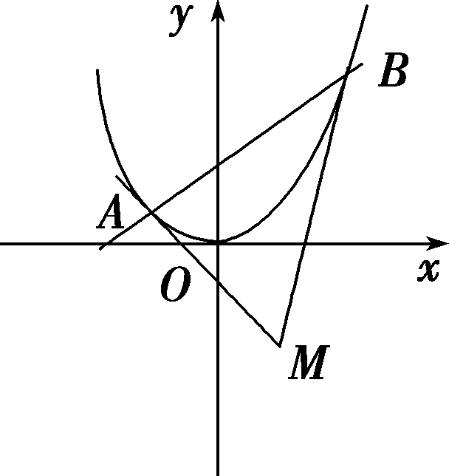
【解】 x²＝2py变形为y＝x²，
所以y′＝.设A(x₁，y₁)，B(x₂，y₂)，所以y′|x＝x₁＝.
所以切线AM方程为y－y₁＝(x－x₁)．
即y＝x－.同理BM方程为y＝x－.
又(2，－2p)在两条直线上，
所以－2p＝－，－2p＝－.
所以x₁，x₂是方程－－2p＝0的两根．
即x²－4x－4p²＝0.
所以x₁＋x₂＝4，x₁x₂＝－4p².
所以y₁＋y₂＝(x＋x)＝[(x₁＋x₂)²－2x₁x₂]＝(16＋8p²)．
又因为线段AB中点的纵坐标为6，
所以y₁＋y₂＝12，即(16＋8p²)＝12.
解得p＝1或p＝2.
所以抛物线方程为x²＝2y或x²＝4y.

焦点在y轴上的抛物线可以看作二次函数的图象，可以借助二次函数的性质解决抛物线问题，比如本例可以用导数求曲线上一点的切线．

已知抛物线C₁：y＝x²(p＞0)的焦点与双曲线C₂：－y²＝1的右焦点的连线交C₁于第一象限的点M，若C₁在点M处的切线平行于C₂的一条渐近线，则p＝( )
A. B.
C. D.
解析：选D.由题可知，抛物线开口向上且焦点坐标为，双曲线右焦点坐标为(2，0)，所以两个焦点连线
的直线方程为y＝－(x－2)．设M(x₀，y₀)，则有y′＝x₀＝⇒x₀＝p.因为y₀＝x，所以y₀＝.又M点在y＝－(x－2)上，即有＝－⇒p＝，故选D.
[基础题组练]
1．已知点A(－2，3)在抛物线C：y²＝2px(p>0)的准线上，记C的焦点为F，则直线AF的斜率为( )
A．－ B．－1
C．－ D．－
解析：选C.由已知，得准线方程为x＝－2，所以F的坐标为(2，0)．又A(－2，3)，所以直线AF的斜率为k＝＝－.
2．若点A，B在抛物线y²＝2px(p>0)上，O是坐标原点，若正三角形OAB的面积为4，则该抛物线方程是( )
A．y²＝x B．y²＝x
C．y²＝2x D．y²＝x
解析：选A.根据对称性，AB⊥x轴，由于正三角形的面积是4，故AB²＝4，故AB＝4，正三角形的高为2，故可设点A的坐标为(2，2)，代入抛物线方程得4＝4p，解得p＝，故所求抛物线的方程为y²＝x.故选A.
3．(2019·甘肃张掖诊断)过抛物线y²＝4x的焦点的直线l交抛物线于P(x₁，y₁)，Q(x₂，y₂)两点，如果x₁＋x₂＝6，则|PQ|＝( )
A．9 B．8
C．7 D．6
解析：选B.抛物线y²＝4x的焦点为F(1，0)，准线方程为x＝－1.根据题意可得，|PQ|＝|PF|＋|QF|＝x₁＋1＋x₂＋1＝x₁＋x₂＋2＝8.故选B.
4．(2019·昆明调研)过抛物线C：y²＝2px(p＞0)的焦点F且倾斜角为锐角的直线l与C交于A，B两点，过线段AB的中点N且垂直于l的直线与C的准线交于点M，若|MN|＝|AB|，则l的斜率为( )
A. B.
C. D．1
解析：选B.设抛物线的准线为m，分别过点A，N，B作AA′⊥m，NN′⊥m，BB′⊥m，垂足分别为A′，N′，B′.
因为直线l过抛物线的焦点，所以|BB′|＝|BF|，|AA′|＝|AF|.
又N是线段AB的中点，|MN|＝|AB|，所以|NN′|＝(|BB′|＋|AA′|)＝(|BF|＋|AF|)＝|AB|＝|MN|，所以∠MNN′＝60°，则直线MN的倾斜角为120°.又MN⊥l，所以直线l的倾斜角为30°，斜率是.故选B.
5．(2019·合肥模拟)已知直线y＝k(x＋2)(k＞0)与抛物线C：y²＝8x相交于A，B两点，F为C的焦点．若|FA|＝2|FB|，则k＝( )
A. B.
C. D.
解析：选D.设抛物线C：y²＝8x的准线为l，易知l：x＝－2，
直线y＝k(x＋2)恒过定点P(－2，0)，
如图，过A，B分别作AM⊥l于点M，BN⊥l于点N，
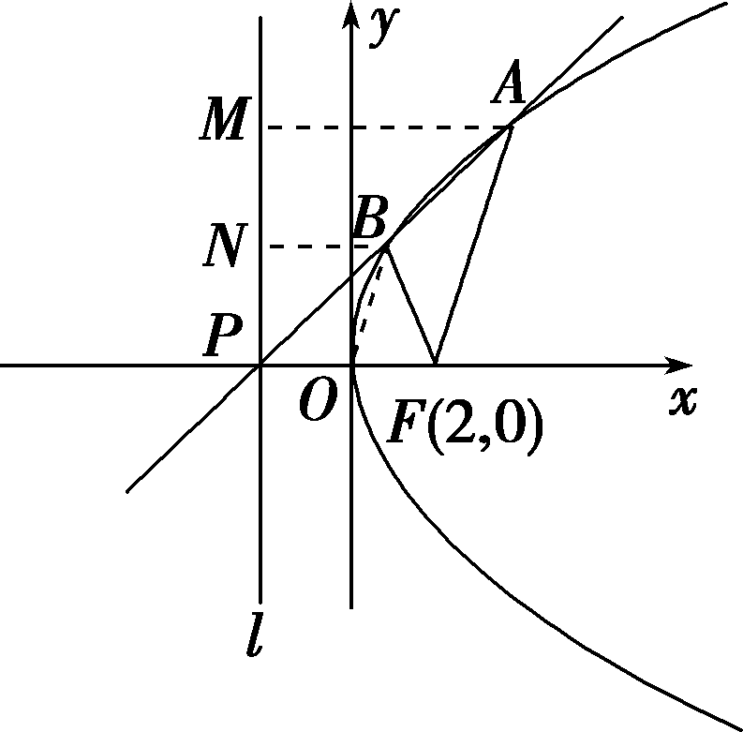
由|FA|＝2|FB|，知|AM|＝2|BN|，
所以点B为线段AP的中点，连接OB，
则|OB|＝|AF|，
所以|OB|＝|BF|，所以点B的横坐标为1，
因为k＞0，
所以点B的坐标为(1，2)，
所以k＝＝.故选D.
6．抛物线C：y²＝2px(p>0)的焦点为F，点O是坐标原点，过点O，F的圆与抛物线C的准线相切，且该圆的面积为36π，则抛物线的方程为________．
解析：设满足题意的圆的圆心为M.
根据题意可知圆心M在抛物线上，
又因为圆的面积为36π，
所以圆的半径为6，则|MF|＝x_{M}＋＝6，即x_{M}＝6－，
又由题意可知x_{M}＝，所以＝6－，解得p＝8.
所以抛物线方程为y²＝16x.
答案：y²＝16x
7．设抛物线C：y²＝4x的焦点为F，过点(－2，0)且斜率为的直线与C交于M，N两点，则FM·FN＝________．
解析：设M(x₁，y₁)，N(x₂，y₂)．由已知可得直线的方程为y＝(x＋2)，即x＝y－2，由得y²－6y＋8＝0.
由根与系数的关系可得y₁＋y₂＝6，y₁y₂＝8，
所以x₁＋x₂＝(y₁＋y₂)－4＝5，x₁x₂＝＝4，因为F(1，0)，所以FM·FN＝(x₁－1)·(x₂－1)＋y₁y₂＝x₁x₂－(x₁＋x₂)＋1＋y₁y₂＝4－5＋1＋8＝8.
答案：8
8．(一题多解)(2018·高考全国卷Ⅲ)已知点M(－1，1)和抛物线C：y²＝4x，过C的焦点且斜率为k的直线与C交于A，B两点．若∠AMB＝90°，则k＝________．
解析：法一：由题意知抛物线的焦点为(1，0)，则过C的焦点且斜率为k的直线方程为y＝k(x－1)(k≠0)，由消去y得k²(x－1)²＝4x，即k²x²－(2k²＋4)x＋k²＝0，设A(x₁，y₁)，B(x₂，y₂)，则x₁＋x₂＝，x₁x₂＝1.由消去x得y²＝4，即y²－y－4＝0，则y₁＋y₂＝，y₁y₂＝－4，由∠AMB＝90°，得MA·MB＝(x₁＋1，y₁－1)·(x₂＋1，y₂－1)＝x₁x₂＋x₁＋x₂＋1＋y₁y₂－(y₁＋y₂)＋1＝0，将x₁＋x₂＝，x₁x₂＝1与y₁＋y₂＝，y₁y₂＝－4代入，得k＝2.
法二：设抛物线的焦点为F，A(x₁，y₁)，B(x₂，y₂)，则所以y－y＝4(x₁－x₂)，则k＝＝，取AB的中点M′(x₀，y₀)，分别过点A，B作准线x＝－1的垂线，垂足分别为A′，B′，又∠AMB＝90°，点M在准线x＝－1上，所以|MM′|＝|AB|＝(|AF|＋|BF|)＝(|AA′|＋|BB′|)．又M′为AB的中点，所以MM′平行于x轴，且y₀＝1，所以y₁＋y₂＝2，所以k＝2.
答案：2
9．已知抛物线y²＝2px(p>0)的焦点为F，A是抛物线上横坐标为4，且位于x轴上方的点，A到抛物线准线的距离等于5，过A作AB垂直于y轴，垂足为B，OB的中点为M.
(1)求抛物线的方程；
(2)若过M作MN⊥FA，垂足为N，求点N的坐标．
解：(1)抛物线y²＝2px的准线为x＝－，
于是4＋＝5，
所以p＝2.
所以抛物线方程为y²＝4x.
(2)因为点A的坐标是(4，4)，
由题意得B(0，4)，M(0，2)．
又因为F(1，0)，所以k_{FA}＝，
因为MN⊥FA，所以k_{MN}＝－.
又FA的方程为y＝(x－1)，①
MN的方程为y－2＝－x，②
联立①②，解得x＝，y＝，
所以点N的坐标为.
10．已知过抛物线y²＝2px(p>0)的焦点，斜率为2的直线交抛物线于A(x₁，y₁)，B(x₂，y₂)(x₁<x₂)两点，且|AB|＝9.
(1)求该抛物线的方程；
(2)O为坐标原点，C为抛物线上一点，若OC＝OA＋λOB，求λ的值．
解：(1)由题意得直线AB的方程为y＝2·，与y²＝2px联立，
消去y有4x²－5px＋p²＝0，
所以x₁＋x₂＝.
由抛物线定义得|AB|＝x₁＋x₂＋p＝＋p＝9，
所以p＝4，从而该抛物线的方程为y²＝8x.
(2)由(1)得4x²－5px＋p²＝0，
即x²－5x＋4＝0，
则x₁＝1，x₂＝4，
于是y₁＝－2，y₂＝4，
从而A(1，－2)，B(4，4)，设C(x₃，y₃)，
则OC＝(x₃，y₃)＝(1，－2)＋λ(4，4)
＝(4λ＋1，4λ－2)．
又y＝8x₃，所以[2(2λ－1)]²＝8(4λ＋1)，
整理得(2λ－1)²＝4λ＋1，
解得λ＝0或λ＝2.
[综合题组练]
1．(2019·重庆六校联考)已知双曲线C₁：－＝1(a＞0，b＞0)的离心率为2，若抛物线C₂：x²＝2py(p＞0)的焦点到双曲线C₁的渐近线的距离为2，则抛物线C₂的方程是( )
A．x²＝16y B．x²＝8y
C．x²＝y D．x²＝y
解析：选A.因为双曲线C₁：－＝1(a＞0，b＞0)的离心率为2，所以＝2，即＝4，所以＝3.因为双曲线的渐近线方程为bx±ay＝0，抛物线C₂：x²＝2py(p＞0)的焦点到双曲线的渐近线的距离为2，所以＝2，解得p＝8，所以抛物线C₂的方程是x²＝16y.
2．(2019·湖南郴州模拟)如图，过抛物线y²＝2px(p＞0)的焦点F的直线交抛物线于点A，B，交其准线l于点C，若|BC|＝2|BF|，且|AF|＝3，则此抛物线的方程是( )
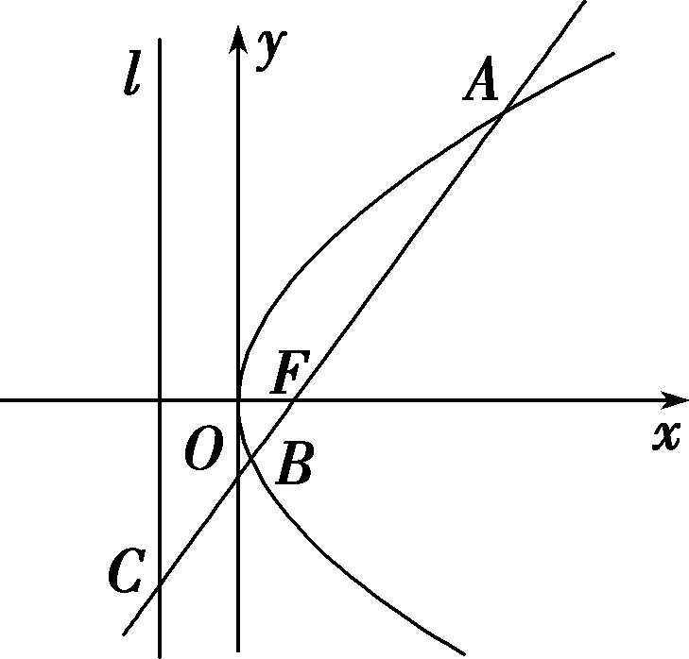
A．y²＝9x B．y²＝6x
C．y²＝3x D．y²＝x
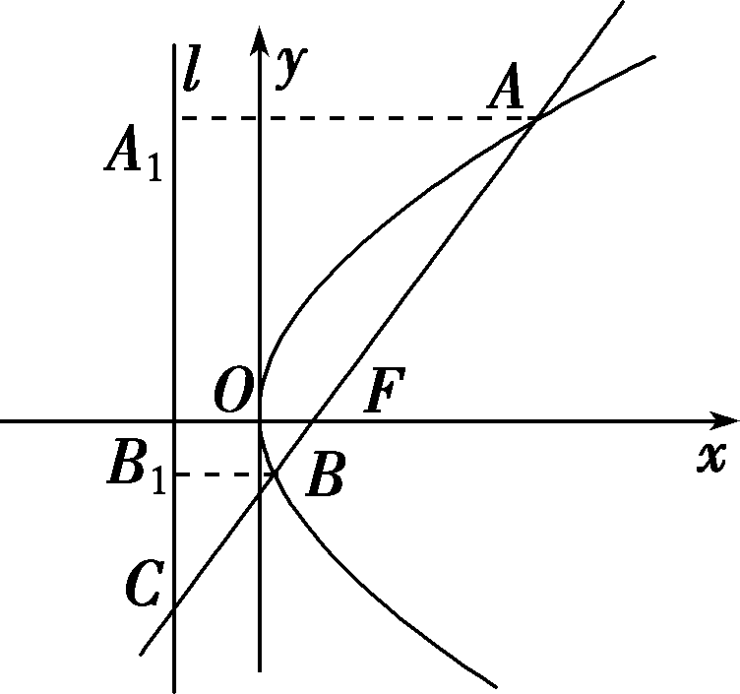
解析：选C.设A，B在准线l上的射影分别为A₁，B₁，如图，由于|BC|＝2|BF|＝2|BB₁|，则直线AB的斜率为，
故|AC|＝2|AA₁|＝2|AF|＝6，
从而|BF|＝1，|AB|＝4，
故＝＝，即p＝，
从而抛物线的方程为y²＝3x，故选C.
3．(2017·高考全国卷Ⅰ)已知F为抛物线C：y²＝4x的焦点，过F作两条互相垂直的直线l₁，l₂，直线l₁与C交于A，B两点，直线l₂与C交于D，E两点，则|AB|＋|DE|的最小值为( )
A．16 B．14
C．12 D．10
解析：选A.抛物线C：y²＝4x的焦点为F(1，0)，由题意可知l₁，l₂的斜率存在且不为0.不妨设直线l₁的斜率为k，则l₁：y＝k(x－1)，l₂：y＝－(x－1)，由消去y得k²x²－(2k²＋4)x＋k²＝0，设A(x₁，y₁)，B(x₂，y₂)，所以x₁＋x₂＝＝2＋，由抛物线的定义可知，|AB|＝x₁＋x₂＋2＝2＋＋2＝4＋.同理得|DE|＝4＋4k²，所以|AB|＋|DE|＝4＋＋4＋4k²＝8＋4≥8＋8＝16，当且仅当＝k²，即k＝±1时取等号，故|AB|＋|DE|的最小值为16，故选A.
4．已知直线y＝a交抛物线y＝x²于A，B两点．若该抛物线上存在点C，使得∠ACB为直角，则实数a的取值范围为________．
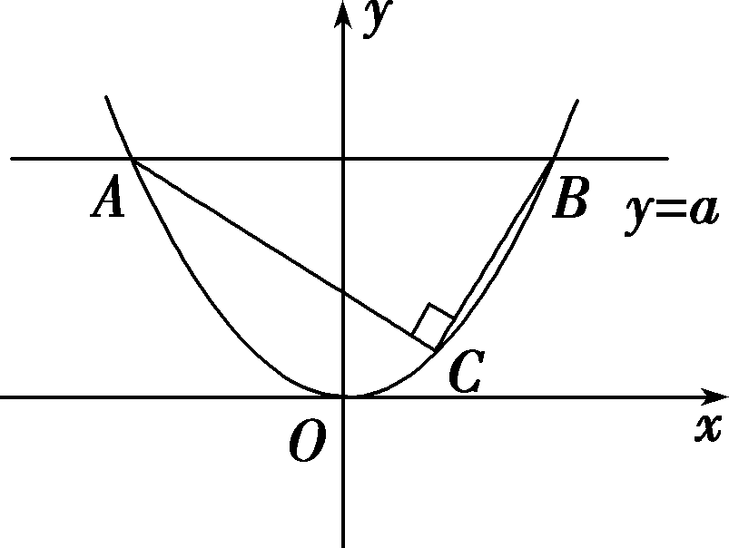
解析：如图，设C(x₀，x)(x≠a)，A(－，a)，B(，a)，
则CA＝(－－x₀，a－x)，CB＝(－x₀，a－x)．
因为CA⊥CB，所以CA·CB＝0，
即－(a－x)＋(a－x)²＝0，(a－x)(－1＋a－x)＝0，
所以x＝a－1≥0，所以a≥1.
答案：[1，＋∞)
5．(应用型)(2019·湖南六校联考)已知抛物线的方程为x²＝2py(p>0)，其焦点为F，点O为坐标原点，过焦点F作斜率为k(k≠0)的直线与抛物线交于A，B两点，过A，B两点分别作抛物线的两条切线，设两条切线交于点M.
(1)求OA·OB；
(2)设直线MF与抛物线交于C，D两点，且四边形ACBD的面积为p²，求直线AB的斜率k.
解：(1)设直线AB的方程为y＝kx＋，A(x₁，y₁)，B(x₂，y₂)，由得x²－2pkx－p²＝0，
则所以y₁·y₂＝，
所以OA·OB＝x₁·x₂＋y₁·y₂＝－p².
(2)由x²＝2py，知y′＝，
所以抛物线在A，B两点处的切线的斜率分别为，，所以直线AM的方程为y－y₁＝(x－x₁)，直线BM的方程为y－y₂＝(x－x₂)，则可得M.
所以k_{MF}＝－，所以直线MF与AB相互垂直．
由弦长公式知，|AB|＝|x₁－x₂|＝·＝2p(k²＋1)，
用－代替k得，|CD|＝2p，
四边形ACBD的面积S＝·|AB|·|CD|＝2p²＝p²，
解得k²＝3或k²＝，
即k＝±或k＝±.
6．(创新型)(2019·武汉调研)已知抛物线C：x²＝2py(p＞0)和定点M(0，1)设过点M的动直线交抛物线C于A，B两点，抛物线C在A，B处的切线的交点为N.
(1)若N在以AB为直径的圆上，求p的值；
(2)若△ABN的面积的最小值为4，求抛物线C的方程．
解：设直线AB：y＝kx＋1，A(x₁，y₁)，B(x₂，y₂)，
将直线AB的方程代入抛物线C的方程得x²－2pkx－2p＝0，
则x₁＋x₂＝2pk，x₁x₂＝－2p.①
(1)由x²＝2py得y′＝，则A，B处的切线斜率的乘积为＝－，
因为点N在以AB为直径的圆上，所以AN⊥BN，
所以－＝－1，所以p＝2.
(2)易得直线AN：y－y₁＝(x－x₁)，直线BN：y－y₂＝(x－x₂)，
联立，得
结合①式，解得即N(pk，－1)．
|AB|＝|x₂－x₁|＝＝，
点N到直线AB的距离d＝＝，
则△ABN的面积S_{△ABN}＝·|AB|·d＝≥2，当k＝0时，取等号，
因为△ABN的面积的最小值为4，
所以2＝4，所以p＝2，故抛物线C的方程为x²＝4y.

